מבקר המדינה | דוח ביקורת שנתי 71ג | התשפ"א-2021

משרד האוצר
הדוחות הכספיים של מדינת ישראל ליום 31.12.2019 - התחייבויות ארוכות טווח של המדינה

הדוחות הכספיים של מדינת ישראל
ליום 31.12.2019 - התחייבויות ארוכות טווח של המדינה

הדוחות הכספיים של המדינה מציגים בין היתר את היקף ההתחייבויות ארוכות הטווח של הממשלה, ומדגישים סיכונים פיננסיים מסוימים שאינם כלולים בתקציב המדינה, המנוהל על בסיס מזומן. למדינת ישראל התחייבויות ארוכות טווח בהיקפים גדולים מאוד, שהעיקריות שבהן הן ההתחייבויות של המוסד לביטוח לאומי (הביטוח הלאומי או בט"ל), שנתוניו הכספיים מאוחדים בדוחות הכספיים של המדינה, וההתחייבות בגין הפנסייה התקציבית של עובדי המדינה.

סעיף 12 לחוק מבקר המדינה, התשי"ח-1958 [נוסח משולב], קובע כי מדי שנה, במועד שיקבע המבקר, אולם לא יאוחר משישה חודשים לאחר תום שנת הכספים של המדינה, ימציא שר האוצר למבקר המדינה "דין וחשבון כולל על ההכנסות וההוצאות של המדינה באותה שנה; כן על שר האוצר להמציא במועד שיקבע המבקר, אולם לא יאוחר מתשעה חדשים לאחר תום שנת הכספים של המדינה, מאזן זכויותיה והתחייבויותיה של המדינה למועד תום שנת הכספים בצירוף כל מסמך שידרוש המבקר לאימות המאזן". הדוחות הכספיים של המדינה ליום 31.12.19 הוגשו למבקר המדינה ופורסמו בספטמבר 2020.
2,920 מיליארד ש"ח | 794 מיליארד ש"ח | 887 מיליארד ש"ח
כלל התחייבויות המדינה נכון  ל-31.12.2019 - גידול של  כ-14% לעומת שנת 2018. | התחייבות המדינה נטו לפנסייה תקציבית, נכון ל-31.12.2019 - כ-27% מכלל התחייבויות המדינה. | קרנות הביטוח הלאומי שמהוות את התחייבות הבט"ל כלפי המבוטחים, נכון  ל-31.12.2019 - כ-30% מכלל התחייבויות המדינה.
2,294.7 מיליארד ש"ח | 59% | שנת 2044
הגירעון החשבונאי המצטבר של המדינה ליום 31.12.2019. מתוכם 184.6 מיליארד ש"ח – הגירעון החשבונאי לשנת 2019. | שיעור התחייבויות המדינה בגין זכויות עובדים מתוך התמ"ג לשנת 2019, לעומת השיעור בארה"ב, אוסטרליה וניו זילנד (9% - 24%). | מועד האיפוס הצפוי של קרן עודפי הביטוח הלאומי לכיסוי הגירעון השוטף שלו (לפי הערכת הביטוח הלאומי).

פעולות הביקורת
בחודשים אפריל – נובמבר 2020 בדק משרד מבקר המדינה במבט חשבונאי ואקטוארי את אופן ההצגה והרישום של ההתחייבויות המהותיות ארוכות הטווח, המוצגות בדוחות הכספיים של ממשלת ישראל. הביקורת נעשתה באגף החשב הכללי במשרד האוצר, ובכלל זה בחטיבת שכר, תנאי שירות וגמלאות (להלן - חטיבת השכר) ובביטוח הלאומי. בדיקות השלמה בוצעו בבנק ישראל, באגף השכר והסכמי עבודה שבמשרד האוצר.

תמונת המצב העולה מן הביקורת

התחייבויות המדינה בדוחות הכספיים - בחינת הדוחות הכספיים מיום 31.12.19 מעלה כי סך התחייבויות המדינה בסוף שנת 2019 עמד על 2,920 מיליארד ש"ח, לעומת 2,562 מיליארד ש"ח נכון לסוף שנת 2018, גידול של כ-14%. עיקר הגידול נבע מגידול בהיקף של כ-314 מיליארד ש"ח, בסעיף התחייבויות בגין זכויות עובדים ומגידול בסעיף עתודות בגין אירועי ביטוח המושפעים, בין היתר, מחישובים אקטואריים.
מעורבות של אקטואר בתהליכי קבלת החלטות - על פי רוב לא ניתן ליווי אקטוארי לתהליכים מהותיים שיש להם השפעה ניכרת על תקציב המדינה ועל היקף ההתחייבויות של הממשלה. למשל, לא ניתנה הערכה אקטוארית להחלטות בעלות השפעה ניכרת על האיתנות הפיננסית של בט"ל, להגדלות האחוזיות של הפנסייה התקציבית שמאשר הרמטכ"ל לפורשי צה"ל, או בעת חתימה על הסכמי שכר במגזר הציבורי.
התחייבויות בגין הטבות אחרות לזמן ארוך - במסגרת איחוד הדוחות הכספיים של הישויות הממשלתיות מאחד החשבונאי הראשי משרדי ממשלה שמבצעים חישוב הפרשות בגין זכויות עובדים שלא על בסיס אקטוארי, יחד עם ישויות ממשלתיות אחרות שמבצעות חישוב על בסיס אקטוארי. שימוש במדיניות חשבונאית שאינה אחידה יכול להביא להצגת הנתונים בדוחות באופן לא אחיד, דבר המקשה את ניתוחם ואינו מאפשר לבצע השוואה בין נתוני היישויות האמורות.
התחייבות המדינה לפנסייה תקציבית - הגידול בהתחייבות המאזנית של המדינה לתשלום הפנסייה התקציבית בעשור האחרון עמד על כ-270 מיליארד ש"ח. הגידול המאזני בשנים 2018 - 2019 היה שיעור גידול זה כ-23%. נמצא כי בדיקת התחשיב האקטוארי על ידי היועץ האקטוארי של משרד האוצר מתבססת על חישוב אקטוארי המבוצע בצורה מדגמית בלבד, וכי היועץ אינו חותם על הצהרות נאותות הנתונים או על ביצוע הבקרות כאמור. כמו כן, נמצאו ליקויים בהנחות היסוד שעליהן מבוסס התחשיב האקטוארי בתחום הפנסייה התקציבית, לרבות בנושא ההתאמות בלוחות התמותה שבהם נעשה שימוש; היעדר התייחסות לוותק העובד כגורם המשפיע על הסתברות גידול השכר של העובד; וכן ליקויים בהנחות בדבר פרישת עובדים, ובכלל זה פרישה מוקדמת, עזיבת עובדים והקפאת זכויות.
בחינות רגישות להתחייבות המדינה לפנסייה התקציבית - הדוחות הכספיים של המדינה אינם כוללים ניתוחי רגישות חרף הוראות התקינה החשבונאית הממשלתית הבין-לאומית. ניתוחי רגישות שערך משרד מבקר המדינה מצביעים על כך שלהנחות היסוד בבסיס התחשיב האקטוארי השפעה של ממש על שיעור ההתחייבות של המדינה לפנסייה התקציבית. כך, עלייה של 1% בשיעור הריבית מביאה להקטנת היקף ההתחייבות בכ-14.6%.
הגירעון החשבונאי של הביטוח לאומי - הגירעון הנצבר של בט"ל ליום 31 בדצמבר 2019 הוא 586 מיליארד ש"ח, ונובע בעיקר מהתחייבויות בט"ל בגין זכויות עתידיות שנצברו למבוטחים עד מועד עריכת הדוחות הכספיים.
המועד שבו לא יישארו לביטוח הלאומי עודפים למימון קצבאותיו - בהתאם לדוח האקטוארי המלא של בט"ל, בשנת 2044 לא יישארו לבט"ל עודפים לכיסוי הגירעון שלו. מניתוח ראשוני, שביצע אקטואר הבט"ל בעקבות השפעת הקורונה עולה כי מועד התאפסות הקרן תוקדם בכשנה וחצי, לתחילת שנת 2043 (על פי התרחיש האופטימי).
קרנות הביטוח הלאומי - קרנות הביטוח הלאומי, המייצגות את התחייבויות בט"ל לציבור, גדלו בין השנים 2014 - 2019 מ-522 מיליארד ש"ח ל-887 מיליארד ש"ח, גידול של כ-70%. אף שקצבת הילדים משולמת על פני 18 שנים עבור כל ילד, הקרנות כוללות את הענפים הבאים בלבד: זקנה ושארים; נכות כללית; נפגעי עבודה וסיעוד. משכך, הדוחות הכספיים של המדינה אינם כוללים את ההתחייבות הבט"ל בגין קצבאות הילדים.
בחינת רגישות של השפעת שינוי גיל הפרישה לנשים על ההתחייבות האקטוארית של הביטוח הלאומי - על אף ההשלכות המשמעותיות האפשריות בקבלת החלטה בדבר העלאת גיל הפרישה לנשים, לא עשה בט"ל תחשיב אקטוארי לחלופות, ואין בנמצא תחשיב עדכני בדבר השפעת שינוי גיל הפרישה על האיזון של הבט"ל. ניתוח רגישות שערך אקטואר בט"ל לבקשת משרד מבקר המדינה בעניין זה, העלה כי העלאת גיל הפרישה לנשים ל-64 ידחה את מועד איפוס הקרן של הביטוח הלאומי משנת 2044, לפרק זמן נוסף של בין שנתיים לשלוש שנים.
עדכון לוחות תמותה - משרד האוצר ביצע בשנת 2019 עדכון להנחות התמותה של מבוטחי הפנסייה התקציבית, במטרה להתאימן ללוחות שפורסמו על ידי רשות שוק ההון, ביטוח וחיסכון.

מומלץ כי תהליכים מהותיים, המשליכים על תקציב המדינה ועל ההתחייבויות ארוכות הטווח של הממשלה, ילוו בייעוץ אקטוארי, כך שבפני מקבלי ההחלטות וקובעי המדיניות תהיה התשתית האמפירית לצורך קבלת החלטות עתידיות, בעלות השלכות רוחב על המדיניות הפיסקלית של מדינת ישראל. לנוכח היקפן הכספי המהותי של התחייבויות המדינה כפי שעולה מהדוחות הכספיים, מומלץ כי החשבונאי הראשי במשרד האוצר יבחן מינוי אקטואר ממשלתי.

עיקרי המלצות הביקורת

מומלץ כי החשב הכללי, בשיתוף שר האוצר, יציג לממשלה ולכנסת מדי שנה את הדוחות הכספיים עם פרסומם, כדי שהמידע המופיע בהם יובא בפני מקבלי ההחלטות בצורה מקיפה ומסודרת. מהלך זה עשוי לתרום גם להגברת האחריותיות Accountability)) של הממשלה, לשפר את השימוש שהיא עושה במשאבים הציבוריים שהועמדו לרשותה ולשמש מצע, לדיון בנושא הנכסים וההתחייבויות (ובפרט ארוכות הטווח שבהן) ולבחינת האתגרים הכלכליים של המדינה לטווח הקצר והארוך.
מומלץ כי החשבונאי הראשי ישלים את בנייתה של מערכת ממוחשבת ברמה הממשלתית, לכלל הישויות המאוחדות בדוחות הכספיים, כך שניתן יהיה להציג את נתוני כלל הישויות לפי הערכות אקטואריות על בסיס אחיד.
מומלץ כי לנוכח הנטל המשמעותי על תקציב המדינה מתשלום הפנסייה התקציבית, יבחן אגף החשב הכללי את ההשפעה של שיעורי הפרשות העובדים המבוטחים בפנסייה התקציבית, על ההתחייבות האקטוארית של המדינה לתשלום הפנסיות התקציביות, לרבות חישוב החלופות האפשריות להפרשות כאמור. כמו כן, מומלץ כי משרד האוצר יפעל לקידום החלטות הממשלה משנת 2005 ומשנת 2015 בנושא העלאת שיעור הניכוי משכר העובדים ונושאי משרה בפנסייה התקציבית, לאחר בחינת החלופות השונות.
מומלץ כי החשב הכללי יוסיף לדוחות הכספיים המתפרסמים מדי שנה, כמתבקש בתקן IPSAS 39, ניתוח רגישות של ההנחות שבבסיס חישובם של סעיפים משמעותיים בהתחייבויות לטווח ארוך של המדינה, וזאת לנוכח ההשלכות כבדות המשקל של השינויים האפשריים בהיקף ההתחייבויות אלה והשפעתן על היערכות מיטבית לקראת העתיד.
מומלץ כי החשב הכללי יבחן את הצגת ההוצאה הכוללת השנתית המשולמת בפועל לכלל גמלאי הפנסייה התקציבית, במסגרת ביאור לדוחות על ביצוע התקציב הנכללים בדוחות הכספיים של המדינה או לחילופין במסגרת המידע הנוסף הנלווה לדוחות הכספיים. הצגת נתון זה תשקף לקוראי הדוחות הכספיים בצורה נהירה את סך ההוצאה הכוללת השנתית ששולמה לגמלאי הפנסייה התקציבית לרבות לגמלאי מערכת הביטחון, המשטרה ושב"ס.
לתשלומי קצבאות הילדים שמשלם הביטוח הלאומי, שמסתכמים בכ-8 מיליארד ש"ח נכון ל-2020, יש מאפיינים דומים לקצבאות הנכות, הזקנה והסיעוד בהיותם אירועים המתמשכים שנים רבות. לפיכך, מומלץ כי בט"ל יבצע בחינה מחודשת של המדיניות החשבונאית שננקטת על ידיו בכל הנוגע לביצוע חישוב אקטוארי לחבות הבט"ל בגין קצבאות ילדים, כך שתיווצר מדיניות חשבונאית עקבית.
מומלץ כי על רקע הדיון המתמשך בהעלאת גיל הפרישה לנשים יבחן בט"ל, מפעם לפעם, את החלופות העומדות לדיון בדבר דחיית תשלום קצבאות הזקנה לפלח באוכלוסייה, אשר יש בהן השפעה ישירה על הבט"ל. על משרד האוצר בשיתוף משרד העבודה, הרווחה והשירותים החברתיים והבט"ל, לבחון, על בסיס הניתוחים של אקטואר בט"ל ויחידת המחקר, את ההשלכות של החלופות השונות להעלאת גיל הפרישה לנשים על איתנותו של בט"ל, לצד ההשלכות החברתיות של מהלך זה.
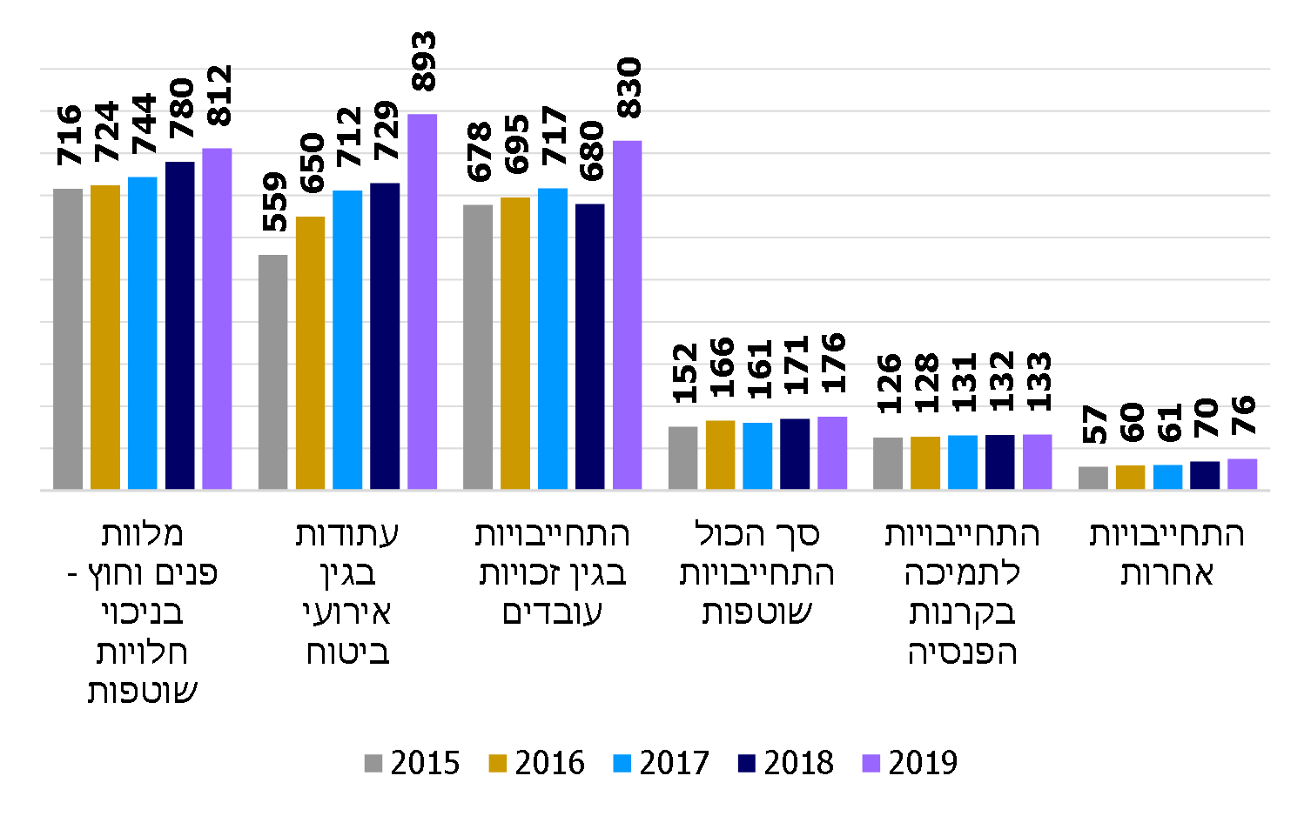
פילוח התחייבויות המדינה בשנים 2015 – 2019 (במיליארד ש"ח)
על פי הדוחות הכספיים לשנים 2015 - 2019, בעיבוד משרד מבקר המדינה.

סיכום

הדוחות הכספיים של המדינה משמשים כתמונה המשקפת את מצבה הכלכלי של מדינת ישראל. להתחייבויות ארוכות הטווח בדוחות הכספיים השלכות כספיות משמעותיות על ניהולה הפיננסי של המדינה, והן מחייבות, לפיכך, ביצוע חישובים אקטואריים המבוססים על שיטות חישוב, נתונים והנחות יסוד מעודכנים. בביקורת עלה כי השימוש בכלי זה בבחינת ההתחייבויות ארוכות הטווח של המדינה אינו נעשה באופן מיטבי, ובין היתר עלה כי אין אקטואר ממשלתי המייעץ למדינה בהיבטים אקטואריים טרם קבלת החלטות בעלות השלכות תקציביות ארוכות טווח. מומלץ כי משרד האוצר והגופים הרלוונטיים יפעלו לתיקון הליקויים ולבחינת ההמלצות שעלו בדוח זה.

